实验报告
学号：XXXXXX 姓名：XXX

实验名称：
资源受限设备上的深度神经网络推理优化设计与实现——基于 CIFAR-10 ResNet34 的结构化剪枝与微调

实验目的：
本实验面向资源受限设备上的深度神经网络推理优化，以 CIFAR-10 图像分类任务和 ResNet34 为研究对象，在教师提供的网络实现、预训练权重及辅助工具基础上，完成模型基线评估、结构化通道剪枝、剪枝后微调和 CPU 推理性能测试。实验目标是减少模型参数量、理论计算量和权重存储空间，并在尽量保持分类准确率的前提下改善实际推理延迟；同时掌握 PyTorch 模型结构修改、权重迁移、Checkpoint 保存恢复和实验指标测量方法。

实验内容：
1. 数据集与基线模型。使用 CIFAR-10 数据集，训练集 50,000 张、测试集 10,000 张。加载教师提供的 CIFAR-10 ResNet34 预训练权重。原始模型测试准确率为 95.70%，参数量为 21,282,122，THOP 统计 MACs 为 1.1635 G。
2. 结构化剪枝方法。采用基于 Filter 权重 L1-Norm 的通道重要性评估。对 BasicBlock 的 conv1 输出 Filter 计算 L1-Norm，选择分数较高的通道；同步保留 BN1 对应的 affine 参数及 running statistics，并在 conv2 输入通道维度选择相同索引。保持 BasicBlock 外部输入/输出通道数、bn2 和 Shortcut 不变，使残差相加的张量形状保持一致。
3. 剪枝比例设置。分别设置 KEEP_RATIO=0.75 和 KEEP_RATIO=0.50，分别对应删除 25% 和 50% 的 BasicBlock 内部通道。每组实验均从相同的原始预训练模型独立剪枝。
4. 剪枝后微调。75% 保留模型使用 SGD（momentum=0.9、weight_decay=1e-4）、学习率 0.001 微调 3 Epoch；50% 保留模型先以学习率 0.01 微调 3 Epoch，再以学习率 0.001 继续微调 5 Epoch，累计 8 Epoch。Batch Size=64，损失函数为 CrossEntropyLoss。训练集使用 RandomCrop（padding=4）、RandomHorizontalFlip、ToTensor 和 CIFAR-10 标准化；测试集仅进行 ToTensor 与标准化。
5. 性能评估。使用 Parameters、THOP MACs、统一序列化格式下的 State Dict 大小、CPU 进程 RSS 和 CPU 推理延迟评价模型。CPU 延迟输入为 [1,3,32,32]、FP32、Batch Size=1、4 个 PyTorch CPU 线程；每轮预热 20 次、正式计时 100 次，共进行 5 轮。每轮先计算 100 次延迟的中位数，再汇总五轮中位数。
6. 模型保存与恢复。剪枝模型保存 model_type、num_classes、keep_ratio、channel_config 和 state_dict；加载时先依据 channel_config 重建各 BasicBlock 的内部通道结构，再 strict=True 加载权重，并通过参数量、输出 Shape 和保存前后输出一致性测试验证恢复过程。

实验代码：
主要程序文件及职责：
文件 | 主要功能
resnet.py | 教师提供的 CIFAR-10 ResNet34 网络结构。
utils.py | CIFAR-10 数据集加载、训练/测试预处理及辅助评估。
prune_model.py | 实现 BasicBlock 的 L1-Norm 结构化剪枝及完整 ResNet34 剪枝。
load_pruned.py | 根据 channel_config 重建剪枝结构并加载 state_dict。
test_accuracy.py / test_pruned_accuracy.py | 原始模型与剪枝模型的准确率、参数量和计算量测试。
finetune_pruned.py / finetune_continue.py / finetune_pruned_75.py | 对 50% 与 75% 剪枝模型进行 Fine-tuning，并保存 Checkpoint。
test_all_models_performance.py | 五组模型的 Parameters、MACs 和 CPU 延迟对比。
test_model_size.py / test_memory.py / test_benchmark_multiround.py | 模型文件大小、进程 RSS 内存及多轮 CPU Benchmark。

核心剪枝代码（示意）：
# 计算每个输出 Filter 的 L1-Norm
scores = old_conv1.weight.detach().abs().sum(dim=(1, 2, 3))
# 选择保留通道
keep_idx = torch.argsort(scores, descending=True)[:keep_channels]
keep_idx = torch.sort(keep_idx).values
# Conv1：按输出通道筛选
new_conv1.weight.copy_(old_conv1.weight[keep_idx])
# Conv2：同步筛选输入通道
new_conv2.weight.copy_(old_conv2.weight[:, keep_idx, :, :])
# BN1：同步筛选参数和运行统计量
new_bn1.weight.copy_(old_bn1.weight[keep_idx])
new_bn1.bias.copy_(old_bn1.bias[keep_idx])
new_bn1.running_mean.copy_(old_bn1.running_mean[keep_idx])
new_bn1.running_var.copy_(old_bn1.running_var[keep_idx])

以上为核心权重迁移逻辑摘录。完整实现还包括新模块构造、BasicBlock 替换、Shape 检查，以及 Masked Block 与 Pruned Block 的前向一致性验证。

设计与实现的结果图（剪枝前后的文件大小、剪枝后的运行结果等）：
（1）五组模型的 CIFAR-10 测试准确率。50% 剪枝模型未微调时准确率下降较明显，Fine-tuning 后恢复至 94.86%；75% 剪枝模型微调后达到 95.33%。
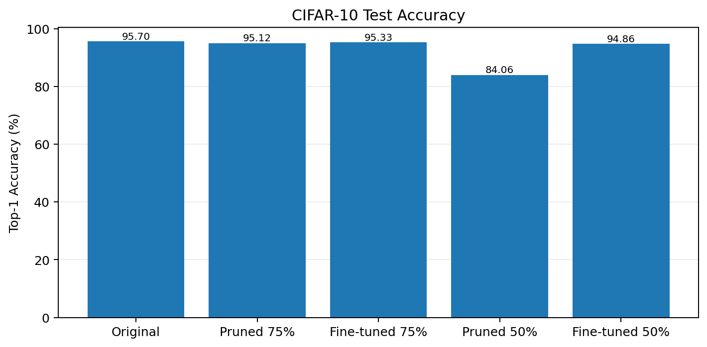
图 1 五组模型 CIFAR-10 Top-1 Accuracy 对比
（2）模型参数量和理论计算量。75% 保留模型参数量为 16.0087 M、MACs 为 0.8752 G；50% 保留模型参数量为 10.7352 M、MACs 为 0.5869 G。微调不改变网络结构，因此微调前后参数量与 MACs 保持一致。
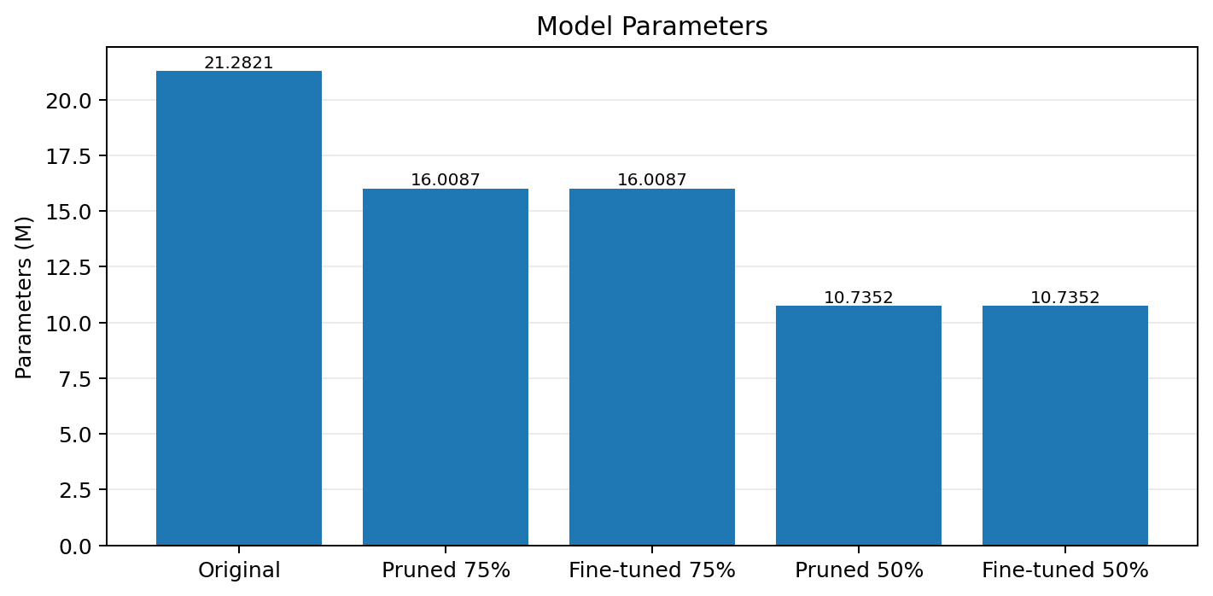
图 2 五组模型 Parameters 对比
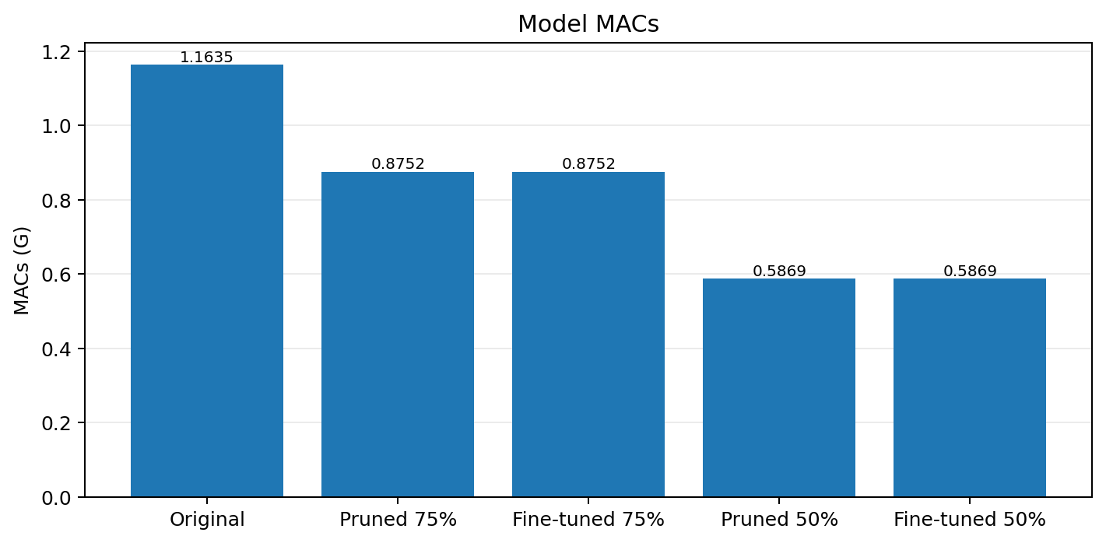
图 3 五组模型 MACs 对比
（3）统一格式下的模型权重文件大小。为避免将训练 Checkpoint 中的优化器状态混入权重比较，本实验统一提取 state_dict 并使用相同 torch.save 序列化方式测量。原始模型为 85.26 MB，75% 保留模型为 64.16 MB，50% 保留模型为 43.06 MB。
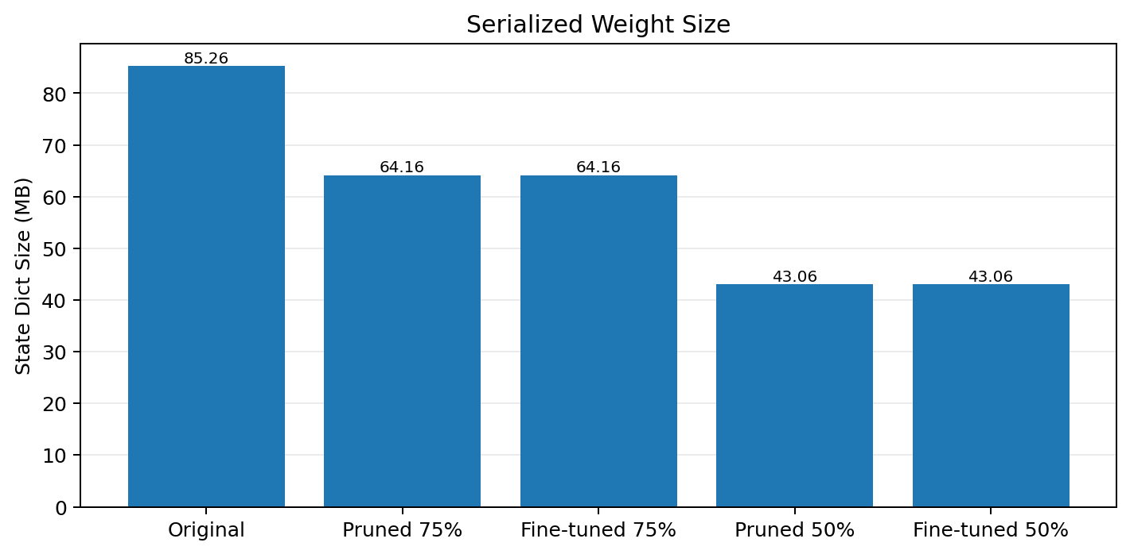
图 4 五组模型 State Dict 序列化大小
完整 Fine-tuning Checkpoint 还包含 optimizer_state_dict 等训练状态，因此其文件大小会明显大于纯 State Dict。例如 Fine-tuned 75% 完整 Checkpoint 为 128.24 MB，Fine-tuned 50% 为 86.05 MB。这不表示推理模型权重本身变大。
（4）CPU 推理延迟。每轮 100 次计时，共 5 轮，表中采用五轮中位数的中位数作为汇总值。
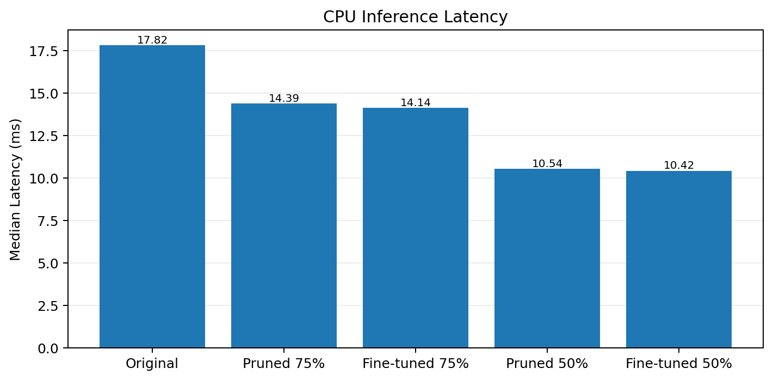
图 5 五组模型 CPU 推理 Median Latency
（5）CPU 进程内存。每个模型在独立子进程中测量 RSS。RSS 是进程级指标，包含 Python、PyTorch 运行时、模型参数及其他内存，不等同于纯激活值内存。
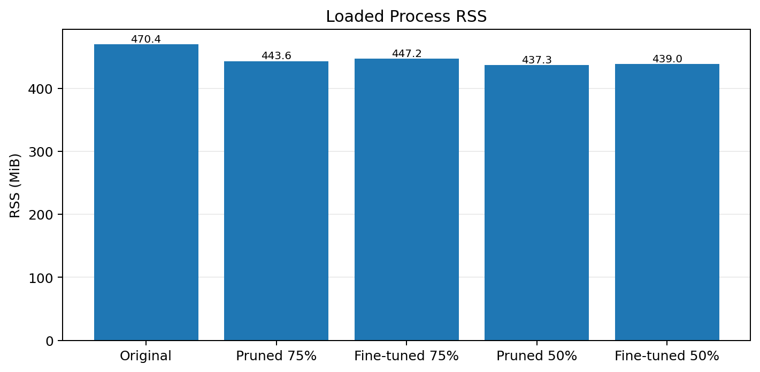
图 6 五组模型加载后的进程 RSS
主要实验结果汇总：
指标 | Original | Pruned 75% | Fine-tuned 75% | Pruned 50% | Fine-tuned 50%
Top-1 Accuracy | 95.70% | 95.12% | 95.33% | 84.06% | 94.86%
Parameters (M) | 21.2821 | 16.0087 | 16.0087 | 10.7352 | 10.7352
MACs (G) | 1.1635 | 0.8752 | 0.8752 | 0.5869 | 0.5869
State Dict (MB) | 85.26 | 64.16 | 64.16 | 43.06 | 43.06
Median Latency (ms) | 17.8246 | 14.3856 | 14.1417 | 10.5406 | 10.4220
Speedup | 1.000× | 1.239× | 1.260× | 1.691× | 1.710×
Loaded RSS (MiB) | 470.35 | 443.57 | 447.21 | 437.28 | 439.03
Peak RSS (MiB) | 472.51 | 459.85 | 462.52 | 443.52 | 445.27

实验环境：
项目 | 配置
操作系统 | Windows 11（Build 26200）
CPU | AMD Ryzen 9 8940HX with Radeon Graphics
CPU 核心 | 16 物理核心 / 32 逻辑核心
系统内存 | 16 GB（系统识别 15.22 GB）
Python | 3.14.4
PyTorch | 2.15.0+cpu
Torchvision | 0.29.2+cpu
THOP | 0.1.1-2209072238
NumPy / psutil | 2.4.6 / 7.2.2
CUDA | 不可用，本实验使用 CPU
Benchmark 配置 | 4 线程，FP32，Batch Size=1，输入 [1,3,32,32]，Warmup=20，Repeat=100，5 轮

实验结果分析与体会/实验建议：
1. 剪枝有效降低模型规模。75% 内部通道保留方案将参数量从 21.2821 M 降至 16.0087 M，减少 24.78%；50% 保留方案降至 10.7352 M，减少 49.56%。MACs 分别减少约 24.78% 和 49.55%，统一格式 State Dict 大小分别减少约 24.75% 和 49.50%。
2. 剪枝强度与准确率之间存在权衡。75% 保留模型未微调准确率为 95.12%，微调后为 95.33%，与原始 95.70% 相差 0.37 个百分点。50% 保留模型未微调准确率为 84.06%，经过累计 8 Epoch 微调后达到 94.86%，与原始模型相差 0.84 个百分点。按剪枝造成的 11.64 个百分点损失计算，50% 模型微调恢复比例约为 92.78%。
3. 结构化剪枝带来实际 CPU 推理加速。五轮 Benchmark 汇总显示，75% 微调模型中位延迟为 14.1417 ms，加速比 1.260×，延迟降低 20.66%；50% 微调模型中位延迟为 10.4220 ms，加速比 1.710×，延迟降低 41.53%。实际延迟改善幅度与 MACs 减少幅度不完全相同，说明算子实现、内存访问和线程调度同样影响推理性能。
4. Fine-tuning 主要恢复模型精度，不改变网络结构。两种剪枝比例微调前后 Parameters 与 MACs 保持一致；推理延迟差异较小。50% 模型从 84.06% 恢复到 94.86%，说明保留通道经过重新优化后能够适应剪枝后的网络结构。
5. RSS 内存结果需要谨慎解释。独立进程测量显示，原始模型加载增量为 162.71 MiB，75% 剪枝模型约为 135.70 MiB，50% 剪枝模型约为 128.98 MiB。RSS 是进程级指标，包含框架和运行时开销；5 ms 采样得到的是观测峰值，不能等同于精确的激活值峰值内存。
6. 实验局限与改进建议。第一，75% 模型微调 3 Epoch（学习率 0.001），50% 模型微调 8 Epoch（先 0.01 后 0.001），两组训练配置不同，不能视为完全同条件的微调对照。第二，CPU 延迟依赖 Ryzen 9 8940HX、4 线程、FP32、Batch Size=1 的测试条件，不能直接推广到其他设备。第三，五轮 Benchmark 是同一进程内轮换测试，并非五次独立重启；后续可增加独立进程重复实验。第四，当前尚未完成 INT8/FP16 量化、ONNX Runtime 或真实嵌入式设备部署，可作为后续工作。
7. 通过本实验，掌握了从模型结构理解、通道重要性评估、卷积与 BatchNorm 权重同步、剪枝模型重建、Fine-tuning 到性能评估的完整流程。实验表明，模型压缩不能只看参数量或 MACs，必须结合准确率、真实延迟、存储和内存指标综合判断。

